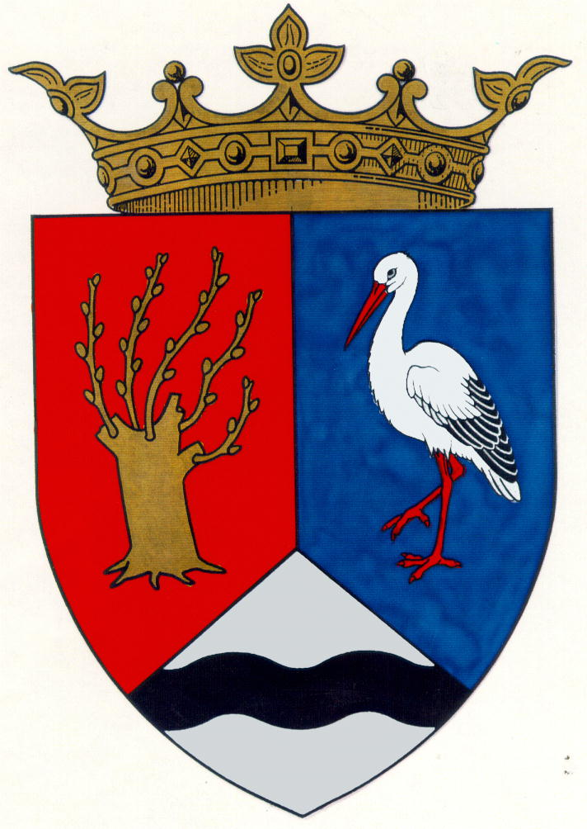
Füzesgyarmat Város Önkormányzatának Polgármesterétől
5525 Füzesgyarmat, Szabadság tér 1.
Telefon: 66/490-922, Fax: 66/491-361
E-mail: fgyphiv@globonet.hu

M e g h í v ó
Füzesgyarmat Város Önkormányzatának Képviselő-testülete
2013. december 12-én (csütörtökön) 16 órai kezdettel
rendkívüli ülést tart, melyre ezúton meghívom.

Helye: Városháza díszterme

N A P I R E N D I J A V A S L A T
1./ Füzesgyarmat Város Önkormányzat 2014. évi költségvetési koncepciójának módosítása
Előadó: Bere Károly polgármester

2./ Előterjesztés folyószámlahitel igénybevételéről
Előadó: Bere Károly polgármester

3./ A napközi konyha üzemeltetőjének kiválasztása (zárt ülés)
Előadó: Bere Károly polgármester

4./ Bejelentések:
- Lovas Barátok Egyesületének kezességvállalási ügye

Füzesgyarmat, 2013. december 9.

Bere Károly
polgármester

